Пожар в Ясенево
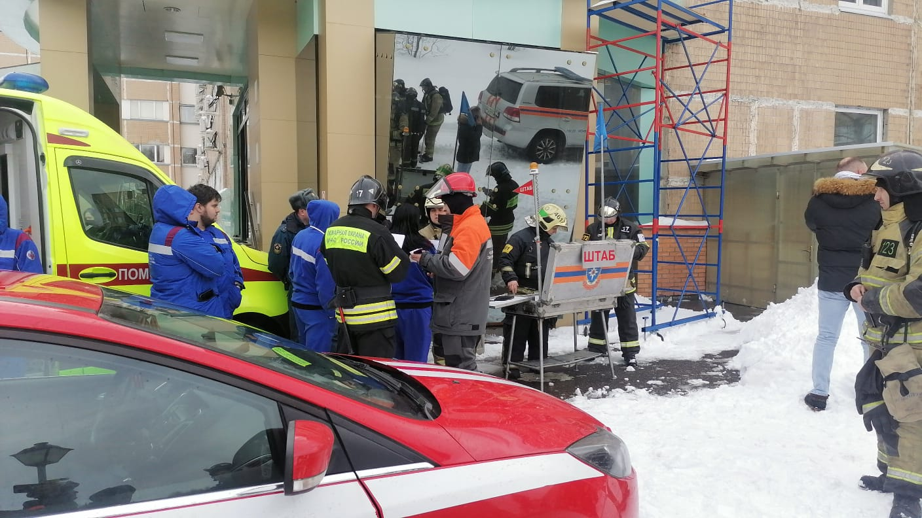

В оперативную дежурную смену Центра управления в кризисных ситуациях Главного управления МЧС России по г. Москве поступило сообщение о пожаре по адресу
Литовский бульвар, д. 1а.

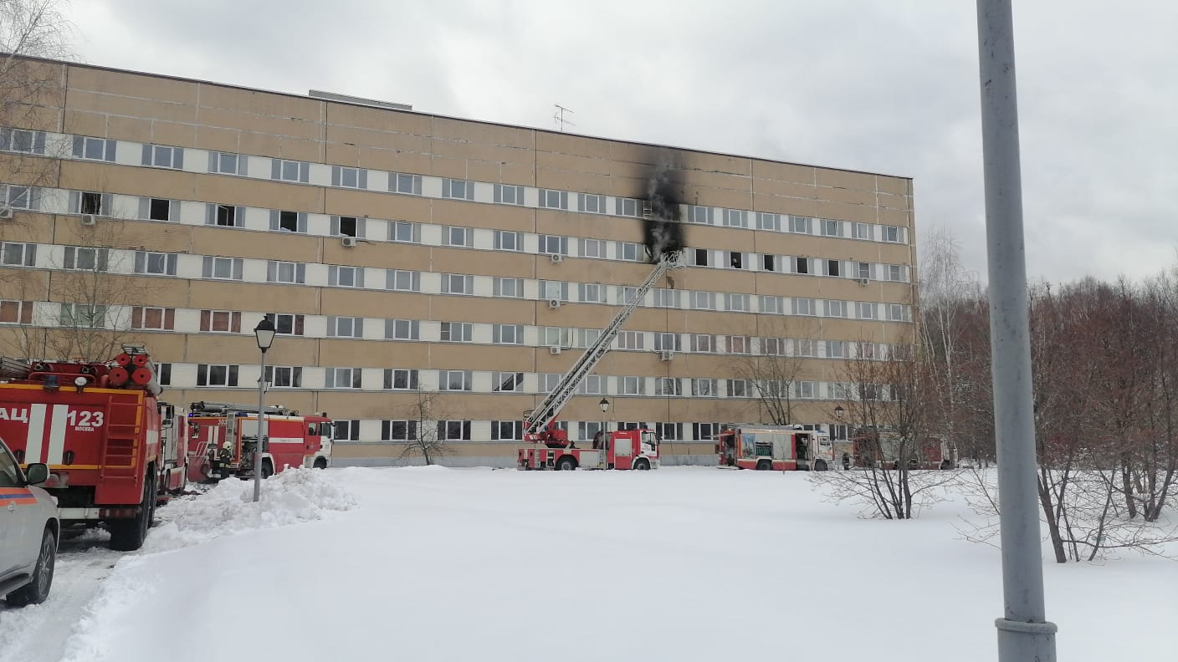
Благодаря грамотным и слаженным действиям в 14:46 пожар полностью ликвидирован на площади 25 кв.м.

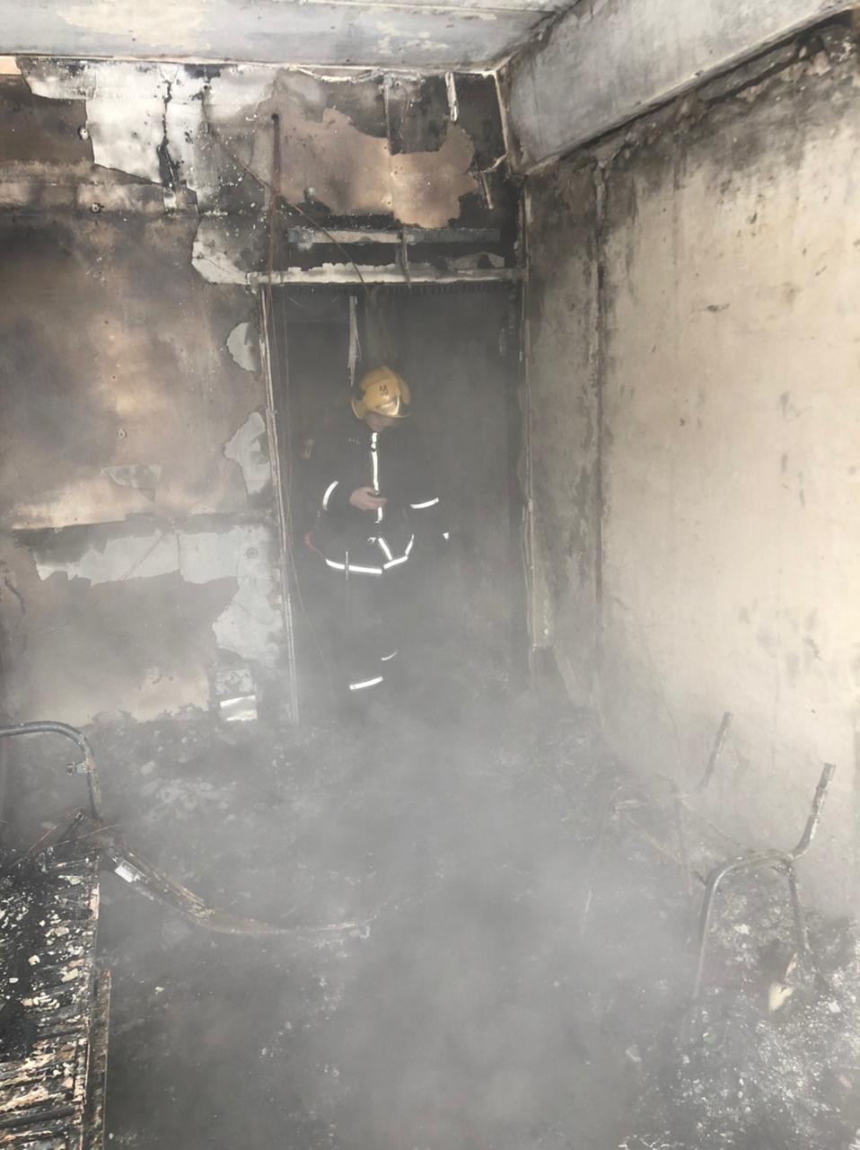
Силами пожарно-спасательных подразделений спасено 12 человек.
Информации о пострадавших не поступало.

